**ДНИ ОБРАЗОВАНИЯ ЭВЕНКИЙСКОГО МУНИЦИПАЛЬНОГО РАЙОНА 2025**

**С 21 по 25 апреля 2025 года** на территории Эвенкии прошли Дни образования в образовательных учреждениях района по теме **«Развитие муниципальной системы образования: использование современных педагогических технологий».**

Дни образования - это не просто праздничные мероприятия, а важная составляющая системы повышения престижа профессии педагога, демонстрации достижений образовательных учреждений и выявления перспектив развития образования на местном уровне.  Они представляют собой комплекс мероприятий, направленных на  популяризацию образования, привлечение внимания общественности к проблемам и успехам системы образования, а также на создание атмосферы сотворчества и взаимопонимания между педагогами, родителями и учениками.

Дни образования демонстрируют достижения всей районной системы образования.  Вместе они создают мощный инструмент для повышения престижа образования и вовлечения родителей в образовательный процесс.

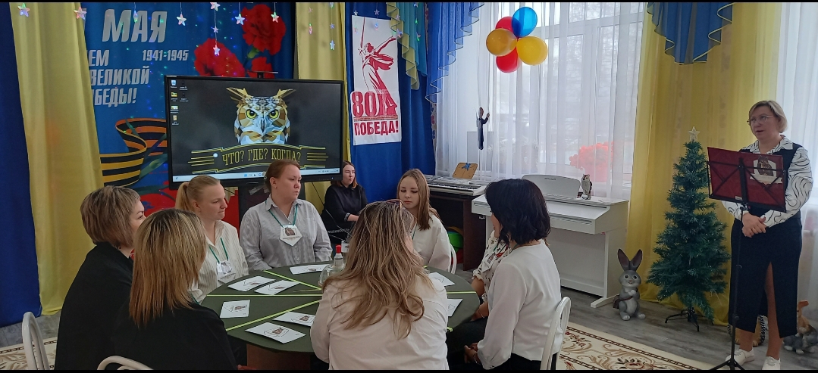

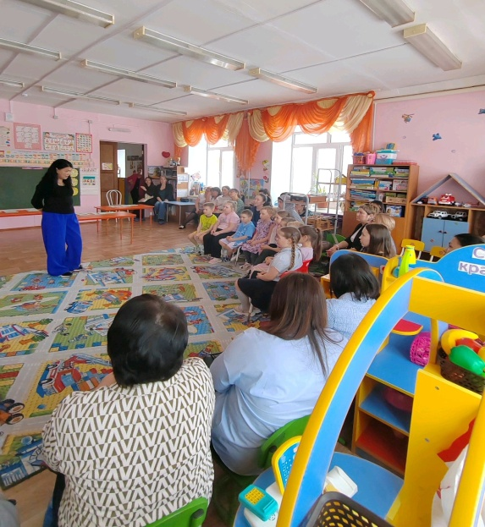 В течение недели были проведены:

-ярмарки,

-фестивали,

-квесты,

-открытые уроки,

-воспитательные мероприятия,

-экскурсии,

-интеллектуальные игры, - творческие мастер-классы, - методические семинары,

-мероприятия по финансовой грамотности. 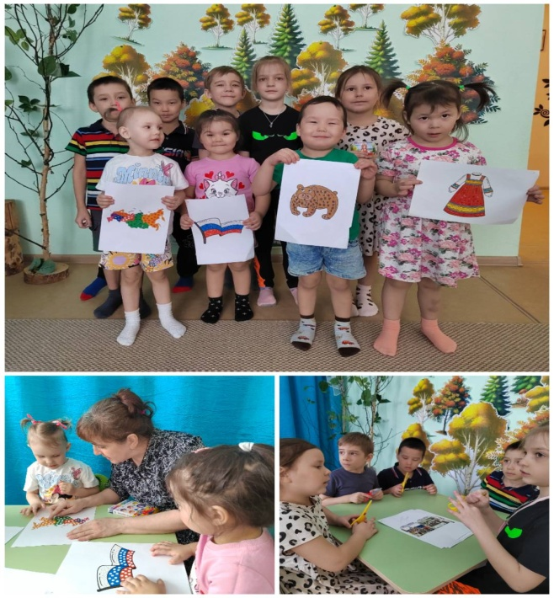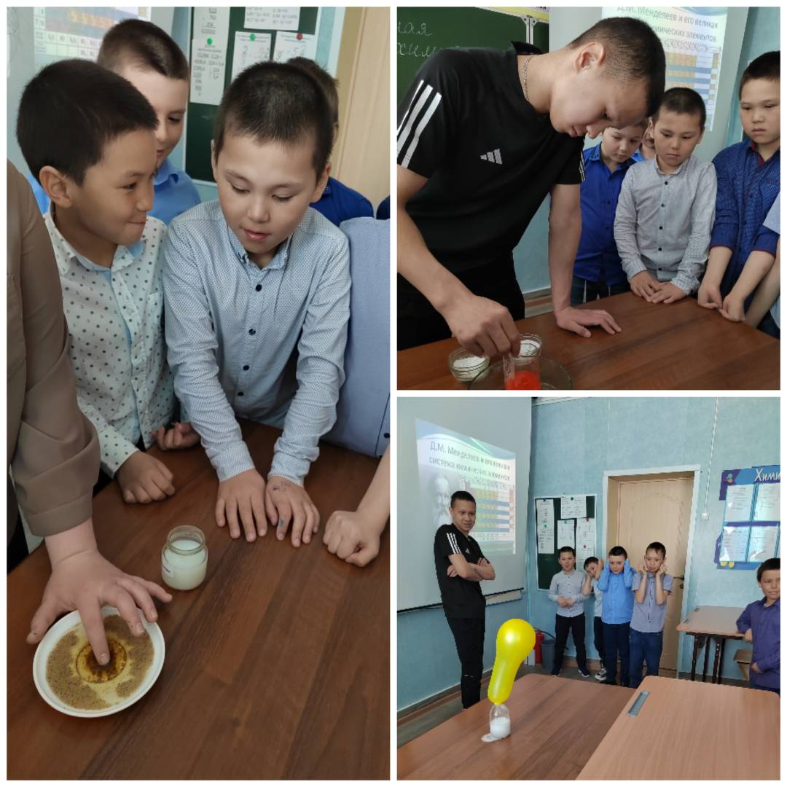

Педагогические коллективы в эти дни продемонстрировали самые лучшие практики с применением инновационных технологий.

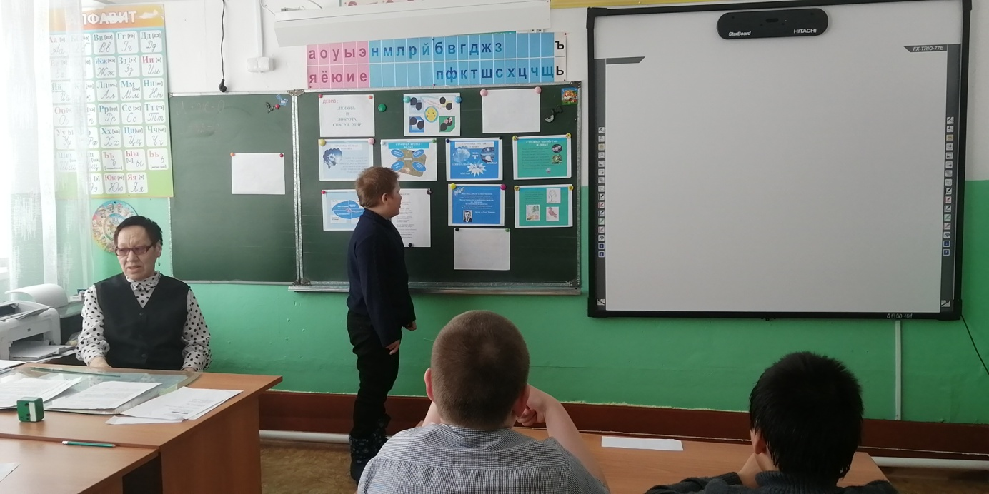

В рамках Дней образования прошли открытые уроки по предметам, классные руководители делились опытом проведения занятий «Разговоры о важном» на тему: «Медицина России».

Неделя показала не только возможности обучающихся, но и возросшие способности педагогов, их творчество, мастерство и зрелость своего профессионализма. Она позволила в полной мере раскрыть потенциалы учителя, способствовала развитию его профессиональной культуры, профессиональному становлению, многогранности. «Учитель должен быть артист, художник, горячо влюбленный в свое дело»

Дни образования - это  важная площадка для демонстрации достижений, обмена опытом и выработки стратегии развития образования.  Эффективное использование традиционных и инновационных форматов позволит повысить престиж профессии педагога, улучшить качество образования и создать условия для успешного развития подрастающего поколения.

